Матрица Бостонской консалтинговой группы

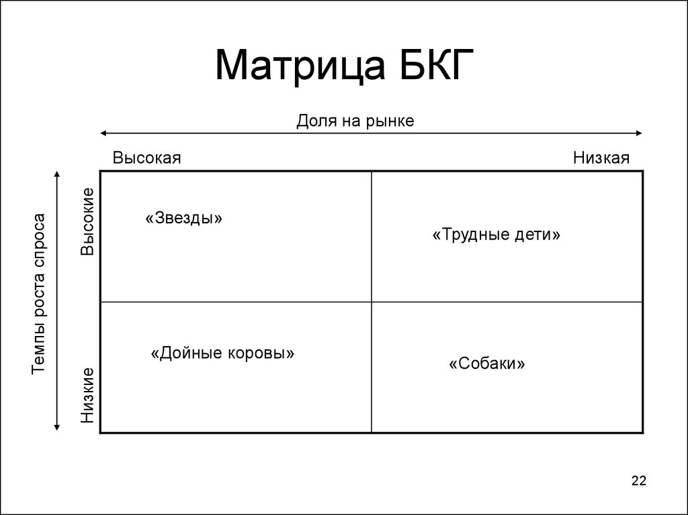

Рисунок Б1- Матрица БКГ

«Дойные коровы» (cash cows) - продукты с высокой долей на рынке с малым ростом. Эти продукты приносят прибыль, а инвестиции в их продвижение либо минимальны, либо вовсе отсутствуют. Являются основным базисом компании, приносящим прибыль «здесь и сейчас». «Сливки», снимаемые с этих продуктов, идут на финансирование  «звезд» и «темных лошадок».

«Звёзды» (stars) - продукты с высокой долей на быстрорастущем рынке. «Звездам» требуется большой объем финансирования для борьбы с конкурентами и поддержки темпов роста. Если при замедлении роста отрасли продукт остается лидером в нише или входит в число лидеров рынка, то он становится «дойной коровой»; в противном случае продукт становится «хромой уткой».

«Темные лошадки» (знаки вопроса, трудные подростки; question marks, problem childs, wild dogs) - продукты с небольшой долей на быстрорастущем рынке. У «темных лошадок» есть потенциал для овладения долей рынка и стать «звездами», а в конечном итоге - стать «дойными коровами» при замедлении роста рынка.

«Хромые утки» (собаки; dogs, pets) - продукты с низкой долей на медленнорастущем рынке. Обычно такие продукты безубыточны и могут существовать на самоокупаемости. Тем не менее, вопрос поддержки производства таких продуктов и необходимости выделять на них рабочие ресурсы компании может стоять весьма остро. Кроме того, они снижают коэффициент рентабельности компании, используемый многими инвесторами для оценки того, насколько хорошо управляется компания.